# 简介

NoSQL指的是非关系型数据库，与关系型数据库（如MySQL）不同的是，非关系型数据库不需要固定的表格格式，一般都有水平可扩展性的特征。

常见的NoSQL有Redis和MongDB。

1. Redis是一个key/value数据库，无数据结构，一般被当作字符串或者二进制数据，其数据加载速度快，典型的使用常见是处理高并发或日志系统等。
2. MongDB是一个文档型数据库，与key/value键值存储类似，一般可用在Web应用中。

# 整合Redis

Redis的Java客户端有很多，例如Jedis、JRedis、Spring Data Redis等，Spring Boot借助于Spring Data Redis提供了开箱即用的自动化配置，开发者只需要添加相关依赖并配置Redis连接信息即可使用。

## 配置

1. 添加依赖，如下：

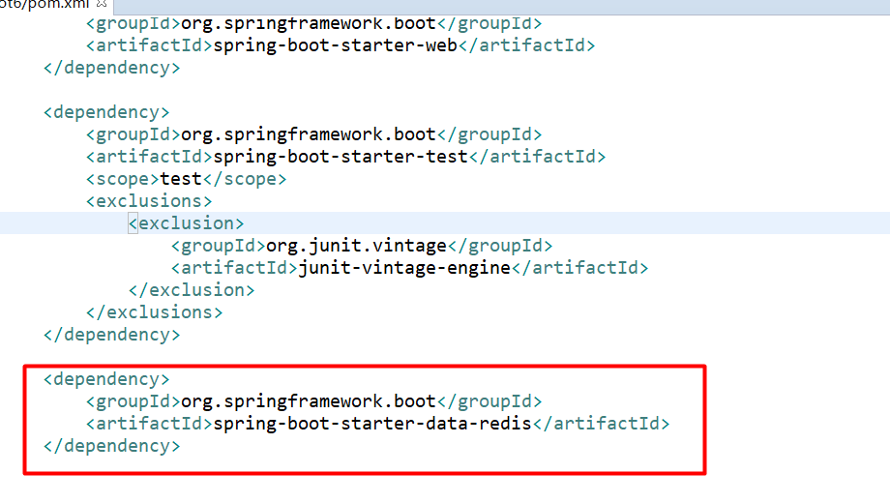

1. （更改Redis客户端工具）在默认情况下，spring-boot-starter-data-redis使用的Redis工具是Lettuce，考虑到有的开发者习惯使用Jedis，因此可以从spring-boot-starter-data-redis中排除Lettuce，引入Jedis，所做修改如下：

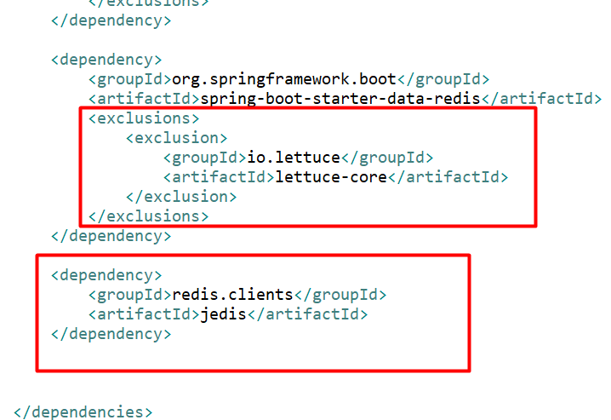

1. 在application.properties中配置Redis连接信息，如下：

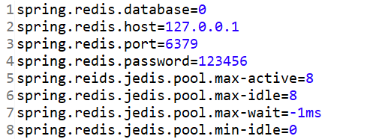

在第1~4行中，配置了redis的基本连接信息，database表示使用几号数据库，host指定Redis服务器地址，port指定端口号，password指定连接密码；

在第5~8行中，max-active表示连接池的最大连接数，max-idle表示连接池最大空闲连接数，max-wait表示连接池的最大阻塞等待时间，min-idle表示连接池的最小空闲连接数；

如果使用的Java客户端工具不是jedis，而是Letture，则只需将第5~8行中的jedis更换为Letture即可。

1. 在Spring Boot的自动配置类中提供了RedisAutoConfiguration进行Redis的自动化配置，如果开发者没有提供自己的RedisTemplate或者StringRedisTemplate，则Spring Boot默认会提供者两个实例，RedisTemplate和StrigRedisTemplate实例则提供了Redis的基本操作方法。

## 示例

1. 创建一个实体类，如下：

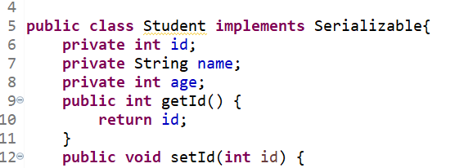

注意：这个类实现了序列化接口。

1. 为了方便，创建一个控制器进行测试，如下：

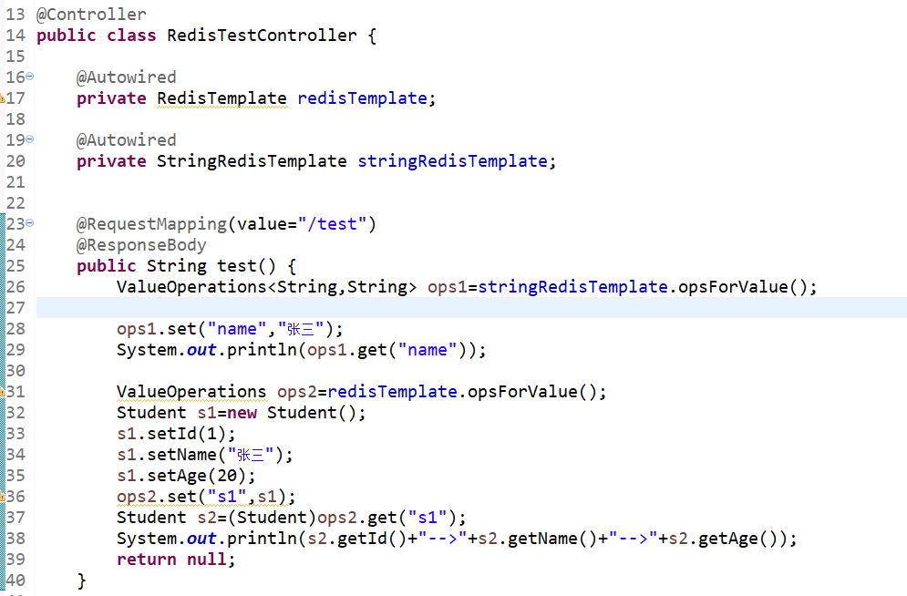

在第17行和第20行注入了两个Redis实例，一个是RedisTemplate实例，一个是StringRedisTemplate实例，它们的区别如下；

在第24行，通过StringRedisTemplate实例实例化ValueOperations对象，然后设置一个键值对，在取出其值，但可以看出都是字符串类型的，因为StringRedisTemplate操作的是字符串类型；

在第29~36行，通过RedisTemplate实例可以将一个实体类对象存入Redis数据库，然后再取出，这个实体类必须实现Serializable接口；

StringRedisTemplate和RedisTemplate都是通过opsForValue、opsForZSet或者opsForSet等方法获取一个操作对象，再使用该操作对象完成数据的读写；

1. 启动项目，打开浏览器访问，观察打印台输出，如下：

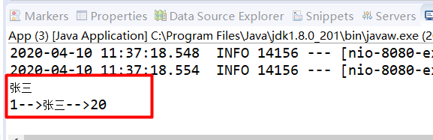

关于Redis在Spring Boot中的更多用法请查阅相关资料。